趣伴卡团队对私结算需求

1. 业务背景：
   1. 现有前端接洽部分代理，希望直接使用银行链接展业，用户申请时不提供信息给趣伴卡，直接用银行日报数据结算

# 需求内容：

（1）H5前端

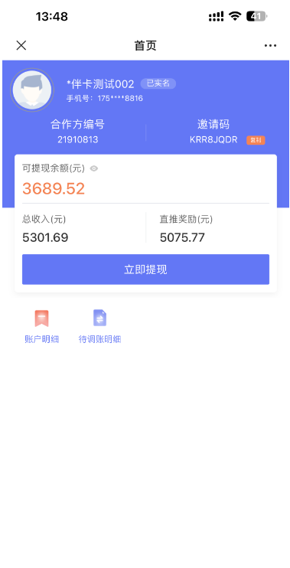

前端页面首页进入后展示“我的”底部无底栏

提现、账户明细、待调账明细根据控台渠道信息控制进行展示

1. 控台-渠道信息管理

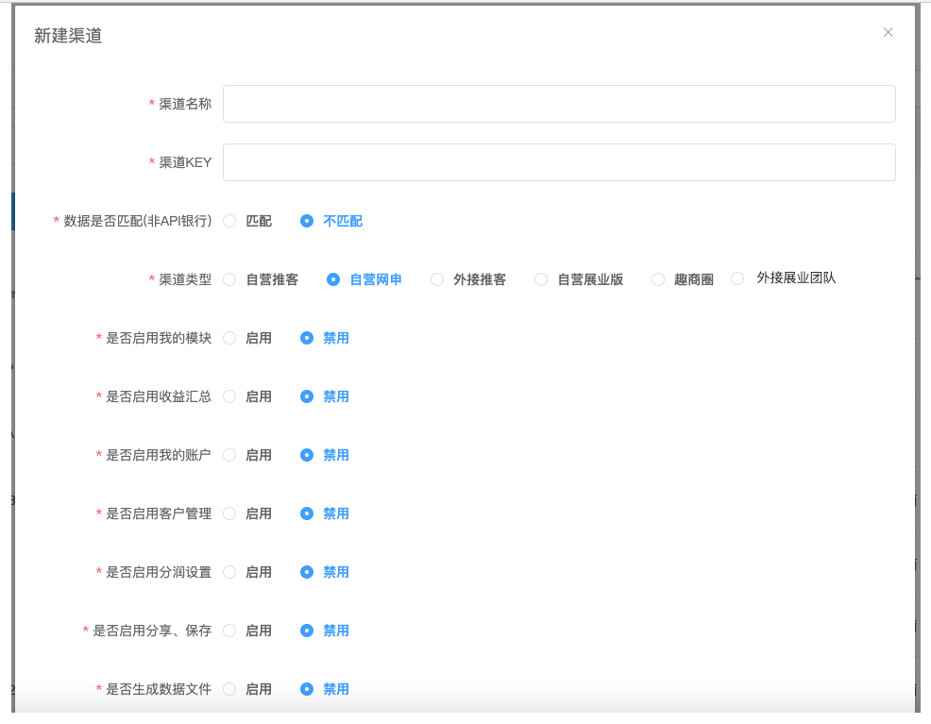

渠道类型增加外界展业团队

该类型除首页为“我的”外，其他同自营展业版，渠道信息中需配置展业版相关内容，可配置虚拟一代、推荐奖越级奖比例、公众号信息等内容。

1. 控台-数据管理-团队结算数据管理

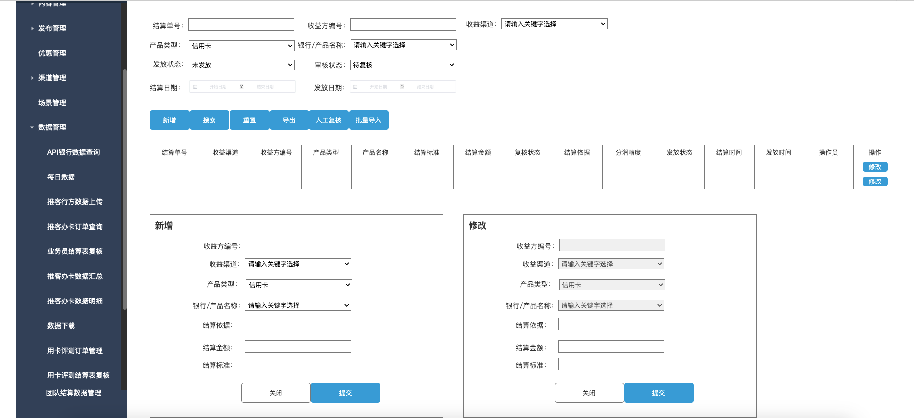

查询条件：

结算单号、收益方编号、收益渠道（仅展示外接展业团队类型的渠道）、产品类型（枚举值：信用卡、借记卡、贷款、保险、拉新）、产品名称（根据产品类型展示对应类型中的银行名称或产品名称）、结算状态（枚举值：未结算、已结算）、审核状态（枚举值：待复核、已复核、复核拒绝）、结算日期、发放日期。

展示内容：

结算单号、收益方编号、收益渠道、产品类型、产品名称、结算标准、结算金额、结算状态、复核状态、结算依据、分润精度、发放状态、结算时间、复核时间、发放时间、操作员、操作（修改、重新推送）

基本功能：

新增——可输入收益方编号，选择收益渠道（仅展示外接展业团队类型的渠道），产品类型，产品名称，结算依据（张数、开户数、总放款额等），结算金额。

修改——除结算依据、结算金额外均不可修改。

导出——将查询数据表导出，字段同展示内容。

人工复核——功能同结算表复核人工复核，权限控制为仅超级管理员可展示、操作，其他角色均不展示。

该菜单的所有结算单数据的奖励类型，均为团队奖励

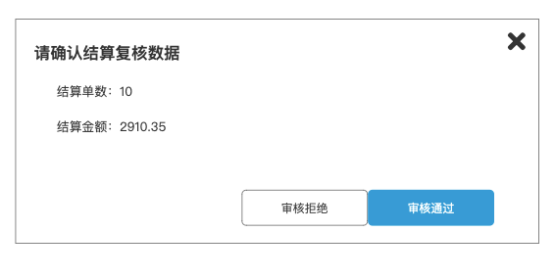

批量导入——

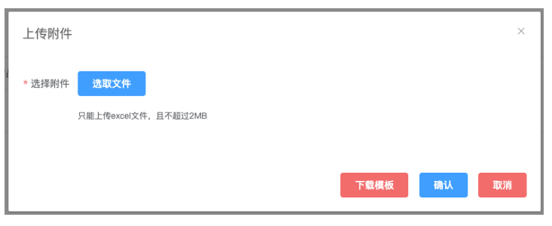

导入模板：

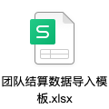

1. 业务逻辑-结算

通过现有结算接口将结算数据通知给拓客系统，实现发放奖励金额到拓客账户，后续拓客使用前端H5页面进行提现。

相应数据报表出在趣团队渠道的趣伴卡分润报表中，由数据与业务部门出具审批表付款至佳德宝，走趣伴卡渠道相应汇积头寸出款。

1. 拓客SAAS-结算

通过现有结算接口将结算数据通知给拓客系统，增加一个奖励类型的枚举值，为团队奖励

1. 趣伴卡控台-业务员结算表复核、产品结算表复核

查询展示字段、导出字段，增加分润精度